基于蓝牙的室内环境PM2.5检测系统
网络技术学院 班级 姓名 学号
指导教师 姓名
摘要 粉尘对人体健康和生产的会产生巨大危害性，细颗粒物会使呼吸道受刺激，咳嗽，呼吸困难，降低肺功能，加重哮喘，导致慢性支气管炎，心率时常，因此对细颗粒物进行研究并预防就很有必要。本课题就是基于这一背景下提出以单片机作为控制核心，集成粉尘检测传感器、液晶显示屏、声光报警模块、蓝牙模块等构建的室内环境的PM2.5检测与报警系统。
关键字 单片机；粉尘浓度采集；声光报警；蓝牙

1 绪论
粉尘又称可吸入颗粒物，它是能被呼吸道粘连，直径有10um的颗粒物状，对人的眼睛、上呼吸道、鼻腔都非常有害。粉尘也可以做为病菌的载体，如果一旦分散到空气中，就会很容易传播各种疾病，人们长久呼吸或长久散落皮肤上会容易导致癌症。由此可以看出粉尘对人体健康和生产的会产生巨大危害性，细颗粒物会使呼吸道受刺激，咳嗽，呼吸困难，降低肺功能，加重哮喘，导致慢性支气管炎，心率时常，因此对细颗粒物进行研究并预防就很有必要。本课题就是基于这一背景下提出以单片机作为控制核心，集成粉尘检测传感器、液晶显示屏、声光报警模块、蓝牙模块等构建的室内环境的PM2.5检测与报警系统，通过对该系统的设计与实现，不仅可以将所学习的理论知识用于实践，并能够加深对自动控制原理的理解，为实际的工业生产提供一定的参考。

2 系统方案设计
本系统设计的目的是设计一个基于蓝牙/wifi的室内环境PM2.5检测系统，主要是实现室内粉尘浓度检测与报警功能。其基础功能如下：
- 通过单片机采集粉尘传感器数值，通过液晶屏对采集粉尘数值进行显示；
- 系统预置粉尘浓度报警值，该值可通过独立按键进行调节，报警浓度值的可调节满足系统在不同的家庭环境使用的需求；
- 设置独立按键对报警值进行调节；
- 设置蜂鸣器与LED灯组成的声光报警电路作为粉尘浓度值过高的报警指示；
- 设置蓝牙模块，用户可通过手机端的蓝牙APP对家庭环境的粉尘浓度进行实时查看；
（6）软件程序编写：软件程序的编写使用KEIL C软件编译环境，使用C语言进行系统程序的编写，并在程序中对采集到的数据进行分析、处理和显示。
控制原理如下2-1所示。
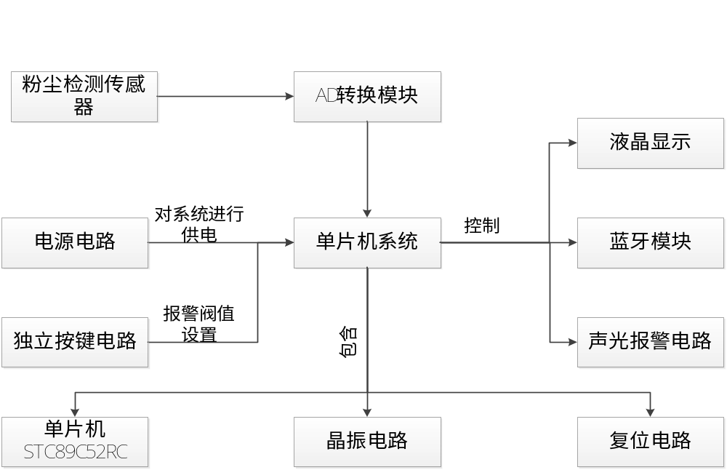
图2-1 控制原理框图

3 系统硬件设计

3.1 单片机系统
在本系统中选用STC公司生产的增强型单片机STC89C52RC作为系统的核心处理器，该芯片在进行工作时需要辅以基准时钟电路和复位电路组成单片机最小应用系统；其原理图如下3-1所示 。
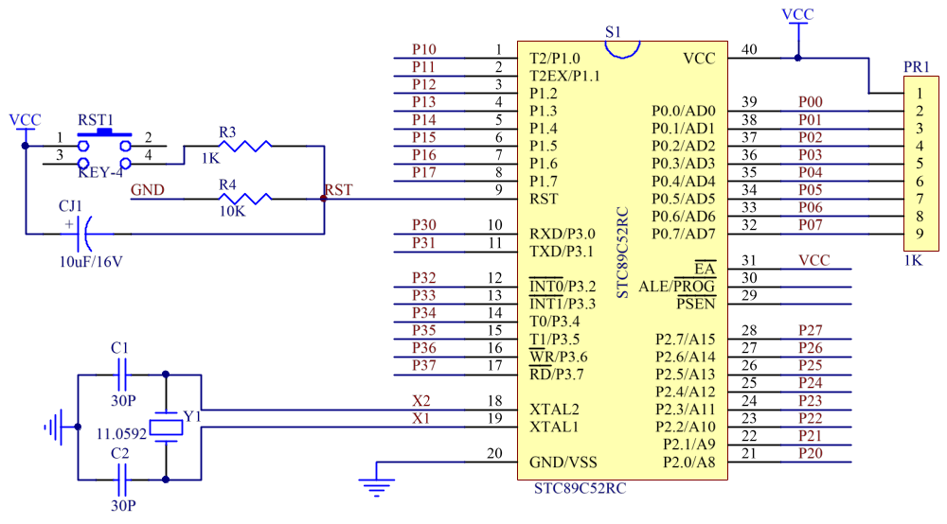
图3-1 单片机工作电路

3.1.1 基准时钟电路
单片机内部程序的每条指令的执行是在一个时间基准下进行的，也就是说每条指令的执行时间都是以这个时间基准作为参考，开发者也是根据这个时间基准来对功能模块的工作时序进行程序编写，而提供这个时间基准的就是单片机的时钟电路。在本系统中采用的就是内部时钟方式，其原理图如下3-2所示。
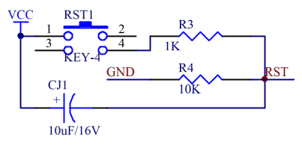
图3-2 晶振电路

3.1.2 复位电路
复位电路是指将单片机及其内部器件、执行部件、控制部件恢复到一个确定的初始状态，单片机内部程序从主函数的第一条指令开始重新执行；一般情况下单片机要实现复位，需要通过外部电路的协助，即单片机本身无法完成对自身的复位动作，即无法将内部程序恢复到初始的状态；在本系统中采用上电复位和按键复位联合复位的方式实现对单片机的复位，满足单片机的复位需求，复位电路原理图如下3-3所示。
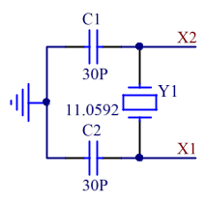
图3-3 复位电路

3.2液晶显示电路设计

3.2.1液晶显示屏
在本系统需要对温湿度传感器的温度值、湿度值，粉尘传感器的粉尘浓度值，天然气检测传感器的天然气浓度值等进行显示，这一部分功能是通过带中文字库的1602液晶屏来实现的，该液晶屏可以实现对字符、数字进行显示，工作电压为3.3V—5.5V，其实物图如下图3-4所示。
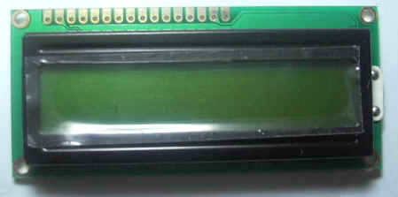
图3-4 1602液晶屏实物图

3.2.2 液晶显示电路设计
在本系统中将液晶屏与单片机之间的连接采用8位并行接口的方式；即将液晶屏的8位数据接口D0-D7与单片机的P0口相连，进行屏幕读写时的数据传输，液晶屏指令的发送和读写控制通过单片机的P15--P17来实现的，即用单片机的P15端口与液晶屏的数据/命令控制引脚RS相连，P16端口与液晶屏的读/写控制引脚R/W相连，P17端口与单片机的使能端E相连，通过单片机的端口发送相应的时序实现对液晶屏屏幕显示的控制，液晶屏与单片机的连接原理图如下3-5所示。
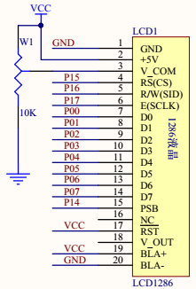
图3-5 液晶显示电路

3.3粉尘浓度采集电路设计
在本系统粉尘浓度的检测是通过ZPH01粉尘检测传感器来实现的，该传感器采用DC5±0.2V电源供电，采用的是先进的PM2.5检测机理，实现对PM2.5的检测，该传感器中PM2.5检测单元采用粒子计数原理，可灵敏检测直径1um以上的灰尘颗粒物，其实物图如下3-12所示。
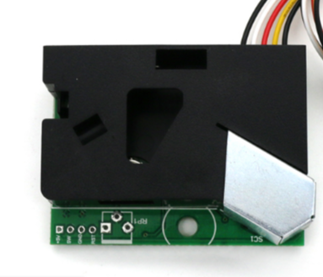
图3-12 粉尘浓度检测传感器
该传感器内部设置有一个加热器，在传感器供电后，加热器开始工作，加热引起气流上升使外部空气流进传感器内部，传感器根据单位时间内检测到的粒子的数量得到当前环境的粉尘浓度值；传感器采用串行口数据传输方式，对外引脚有VCC，GND，RXD,TXD,将单片机的RXD2（P12）、TXD2（P13）引脚分别与传感器的TXD引脚和RXD引脚相连即可完成对粉尘浓度数据的接收，单片机对接收的数据进行解析和处理，得到当前环境的粉尘浓度数值。

3.4报警阀值调整电路设计
本系统中对报警阀值的调整是通过4路独立按键来实现的，在本系统中将按键key1-key4分别与单片机的P23、P22、P21、P20端口相连，其原理图如下3-13所示。
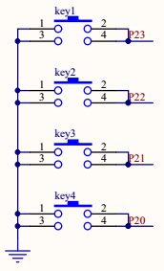
图3-13 独立按键电路
系统上电后，液晶屏显示系统主界面，即显示环境参数值和相应的报警阀值，单片机实时扫描按键key1是否按下，即单片机的P23端口是否出现一次低电平，若按下则对湿度值报警阀值进行调整，液晶屏湿度报警阀值显示“CRB”，此时通过按键key2对报警阀值进行加处理，每按键一次进行加1,；通过按键key3对报警阀值进行减处理，每按键一次进行减1；在此状态下按键key1再次按下对温度报警阀值进行调整，调整方法与湿度值报警阀值调整相同，依此类推，可完成粉尘浓度值报警阀值和天然气浓度值报警阀值的调整；在阀值调整过程中，只要检测到按键key4按下，机检测到单片机的P20端口呈现一次低电平则对调整过的阀值进行保存后退出阀值调整状态，液晶屏恢复主界面显示。

